“Yaşam Boyu Mesleki Gelişim Politika Tasarımı” Anketi

Demografik Bilgiler
- Göreviniz:
- Okul İdaresi 2- PDR

- Cinsiyet:
- KADIN 2- ERKEK

- Branş (varsa)

- Mezuniyet Durumunuz
- Lisans, 2- Yüksek Lisans, 3- Doktora)

- Mesleki deneyim süresi (yıl)

- Görev yaptığınız il

- Görev yaptığınız ilçe

- Sorumlu olduğunuz eğitim kademeleri (çoklu seçim):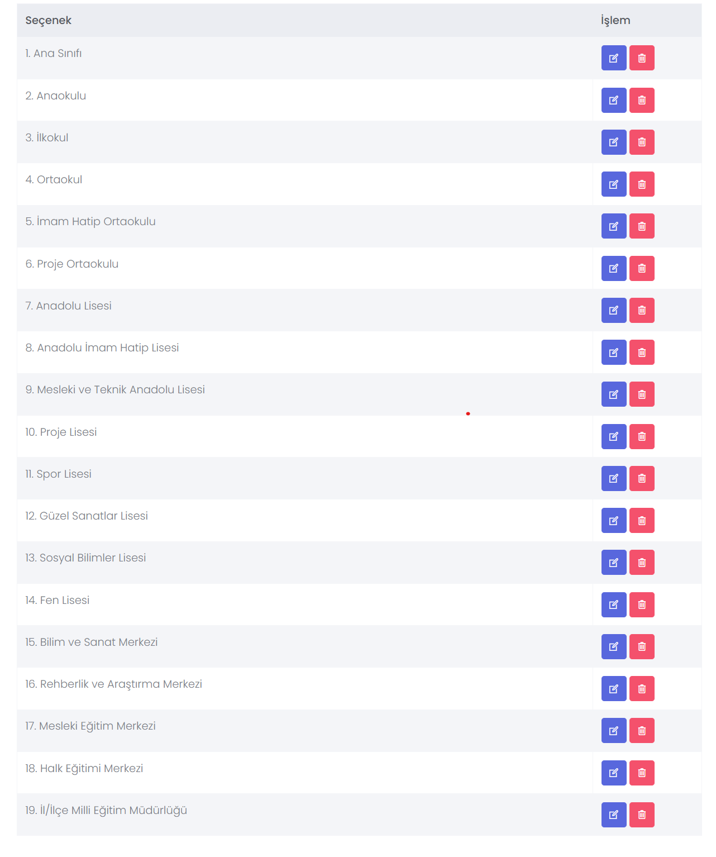

Politika ve Program Tasarımı
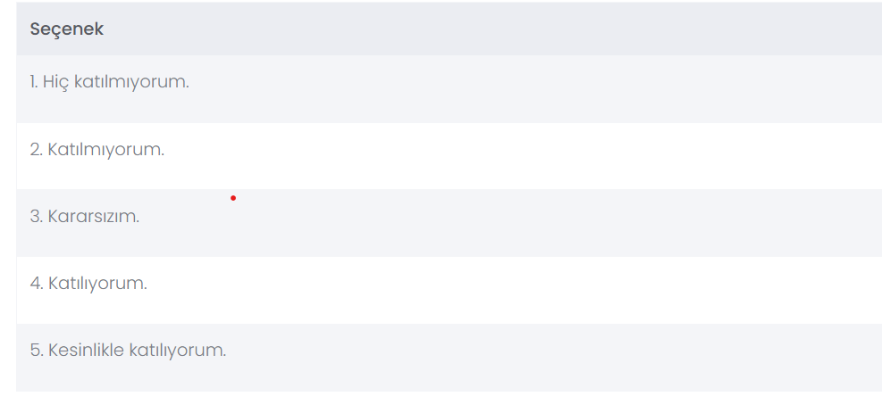
1. Okullarda mesleki gelişim alanına yönelik gerçekleştirilen uygulamalar ulusal müfredat ve politikalarla uyumludur.
2. Okulumda mesleki gelişim alanı için açık ve ölçülebilir hedefler tanımlıdır.
3. Okulumda mesleki gelişim alanına yönelik her eğitim öğretim döneminde en az bir çalışma yapılıyor.
4. Politikada mesleki gelişime ilişkin yer alan roller ve sorumluluklar (yönetim-öğretmen-rehberlik vb.) net tanımlıdır.
5. Eğitim öğretim yılı boyunca mesleki gelişim alanı uygulaması için ayrılan süre yeterli.
6. Mesleki gelişime ilişkin politikalar öğrencilerin farklı ihtiyaçlarını kapsayıcı şekilde ele alıyor.
7. Türkiye Yüzyılı Maarif Modeli mesleki gelişime yönelik politikaları da kapsar.
8. İş gücü piyasası verileri mesleki gelişim politikalarında kullanılır.
9. Mesleki gelişim uygulamalarına yönelik izleme ve değerlendirme yapılır.
10. Mesleki gelişim uygulamalarının raporlaması yapılır.
11. Mesleki gelişim politikaları tutarlı biçimde sürdürülüyor.
12. Mesleki gelişim politikalarında yön değişikliği yaşanmıyor.
13. Kaynak tahsisi (bütçe/personel/zaman) mesleki gelişim politikası öncelikleriyle uyumlu.
14. Türkiye’de uygulanan mesleki gelişime ilişkin politikalara hâkimim.
15. Açık uçlu: Mesleki gelişim uygulamaları ilgili yapısal politika sorunu nedir?
16. Açık uçlu: Mesleki gelişim uygulamaları ile ilgili uygulamaya yönelik çözüm bekleyen öncelikli sorunun ne olduğunu düşünüyorsunuz?
17. Açık uçlu: Mesleki gelişim uygulamaları ile ilgili ilk 3 ayda uygulanabilecek düzeltme öneriniz nedir?
18. Açık uçlu: Mesleki gelişim uygulamaları ile ilgili ilk 3 ayda uygulanabilecek düzeltme önerinizin gerekçesi nedir?

Kaynaklar ve Altyapı
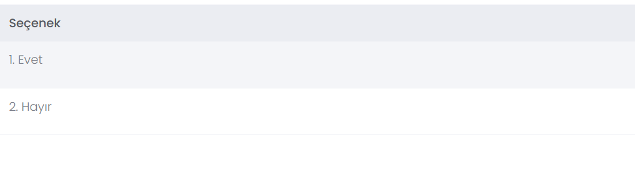
Lütfen yalnızca eksiklik veya sorun olarak gördüğünüz maddeleri işaretleyiniz.
- Güncel materyal eksikliği
- Materyallere erişim sorunu
- Düşük İnternet hızı
- Dijital cihaz eksikliği
- Rehberlik görüşmeleri için uygun fiziksel alan eksikliği
- Öğretmen ve PDR personeli sayısal yetersizliği
- Okul dışı ziyaretler için ulaşım/lojistik kısıtlar
- Özel gereksinimli bireylere yönelik yardımcı materyal eksikliği
- Mesleki gelişim uygulamaları için bütçe eksikliği
- Bütçeye erişim problemi
- Tahsis edilen bütçenin yetersizliği
- Kullanılan platformların kullanıcı dostu olmaması / erişim sorunu
- Zaman planlaması (ders çizelgesi) uyumsuzluğu
- Açık uçlu: Okulunuzda mesleki gelişim uygulamalarının yürütülmesini en çok zorlaştıran veya sınırlayan öncelikli kaynak ve/veya altyapı sorununu kısaca açıklayınız.
- Açık uçlu: Belirttiğiniz bu kaynak ve/veya altyapı sorununa yönelik olarak, ilk 3 ay içinde uygulanabilir olduğunu düşündüğünüz somut bir düzeltme veya iyileştirme önerisi sununuz.
- Açık uçlu: Önerdiğiniz bu düzeltme veya iyileştirme önerisinin neden öncelikli ve uygulanabilir olduğunu düşündüğünüzü kısaca gerekçelendiriniz.

Personel Kapasitesi ve Eğitim
- İhtiyaca uygun hizmet içi eğitim eksikliği
- Mentorluk/personel yetiştirme mekanizması yetersizliği
- Rol ve görev tanımlarının belirsizliği
- Aşırı iş yükü / zaman kısıtı
- Tükenmişliği azaltmaya yönelik destek eksikliği
- İyi örnek paylaşımının sistematik olmaması
- Uygulama yeterliği eksikliği
- Başvuru/randevu ve yönlendirme süreçlerinin belirsizliği
- Branşlar arası iş birliği eksikliği
- Açık uçlu: Mesleki gelişim uygulamaları kapsamında görev alan personelin kapasitesi (sayı, iş yükü, uzmanlık) ve/veya eğitim yeterliği açısından, uygulamaları en çok zorlaştıran veya sınırlayan öncelikli sorunu kısaca açıklayınız.
- Açık uçlu: Belirttiğiniz bu soruna yönelik olarak, ilk 3 ay içinde uygulanabilir olduğunu düşündüğünüz somut bir iyileştirme veya destek önerisi sununuz.
- Açık uçlu: Önerdiğiniz bu iyileştirme veya destek önerisinin neden öncelikli ve uygulanabilir olduğunu düşündüğünüzü kısaca gerekçelendiriniz.

Ölçme Araçları, Veri, Kayıt, İzleme ve Değerlendirme
- Geçerli/güvenilir ilgi envanterlerine erişim eksikliği
- Geçerli/güvenilir yetenek envanterlerine erişim eksikliği
- Lisanslı veya maliyet gerektiren ölçme araçlarına erişim kısıtı
- Öğrenci gelişimini bütüncül yansıtan veri tabanı eksikliği
- Öğrenci gelişim verilerine erişim süreçlerinde yaşanan sorunlar
- Öğrenci gelişim veri tabanlarının aktif kullanılmaması
- Elde edilen verilerin karar alma süreçlerinde etkin kullanılmaması
- Elde edilen verilerin iyileştirme süreçlerinde etkin kullanılmaması
- Veri yönetiminde gizlilik ve KVKK uyumuna ilişkin sorunlar
- Mezun izleme mekanizması eksikliği
- Mezun geri bildirim mekanizması eksikliği
- Mesleki gelişim çalışmaları ile kriz müdahaleleri arasındaki dengenin kurulamaması
- Açık uçlu: Mesleki gelişim uygulamaları kapsamında kullanılan ölçme araçları, veri toplama, kayıt tutma, izleme ve değerlendirme süreçleri açısından, uygulamaları en çok zorlaştıran veya sınırlayan öncelikli sorunu kısaca açıklayınız.
- Açık uçlu: Belirttiğiniz bu soruna yönelik olarak, ilk 3 ay içinde uygulanabilir olduğunu düşündüğünüz somut bir iyileştirme veya destek önerisi sununuz.
- Açık uçlu: Önerdiğiniz bu iyileştirme veya destek önerisinin neden öncelikli ve uygulanabilir olduğunu düşündüğünüzü kısaca gerekçelendiriniz.

Ebeveyn ve Toplum Katılımı
- Veli bilgilendirme ve farkındalık çalışmalarının yetersizliği
- Velilerin bakış açısı ile uygulamalar arasındaki uyumsuzluk
- Paydaşlarla (yerel iş dünyası, meslek odaları vb.) sürdürülebilir iş birliği eksikliği
- Mezun ağlarının sürece yeterince dâhil edilmemesi
- Okul–toplum etkinliklerine erişim kısıtı
- Açık uçlu: Mesleki gelişim uygulamaları kapsamında ebeveynlerin ve toplumun (yerel paydaşlar, kurumlar, sivil yapılar vb.) sürece katılımı açısından, uygulamaları en çok zorlaştıran veya sınırlayan öncelikli sorunu kısaca açıklayınız.
- Açık uçlu: Belirttiğiniz bu soruna yönelik olarak, ilk 3 ay içinde uygulanabilir olduğunu düşündüğünüz somut bir iyileştirme veya destek önerisi sununuz.
- Açık uçlu: Önerdiğiniz bu iyileştirme veya destek önerisinin neden öncelikli ve uygulanabilir olduğunu düşündüğünüzü kısaca gerekçelendiriniz.

Erişim, Eşitlik ve Kapsayıcılık
- Cinsiyet kalıp yargılarını azaltmaya yönelik uygulama eksikliği
- Cinsiyet kalıp yargılarını azaltmaya yönelik uygulamaların izlenmemesi
- Düşük sosyoekonomik düzeydeki öğrencilere yönelik özelleşmiş çalışma eksikliği
- Göçmen/mülteci öğrencilere yönelik özelleşmiş çalışma eksikliği
- Kırsal–kentsel farklılıkları azaltmaya yönelik esnek çözüm eksikliği
- Engelli öğrenciler için erişilebilirlik ve uyarlama yetersizliği
- Kapsayıcı materyal ve örnek kullanımının yetersizliği
- Açık uçlu: Mesleki gelişim uygulamaları kapsamında erişim, eşitlik ve kapsayıcılık açısından, uygulamaların tüm öğrenciler için adil ve kapsayıcı şekilde yürütülmesini en çok zorlaştıran veya sınırlayan öncelikli sorunu kısaca açıklayınız.
- Açık uçlu: Belirttiğiniz bu soruna yönelik olarak, ilk 3 ay içinde uygulanabilir olduğunu düşündüğünüz somut bir iyileştirme veya destek önerisi sununuz.
- Açık uçlu: Önerdiğiniz bu iyileştirme veya destek önerisinin neden öncelikli ve uygulanabilir olduğunu düşündüğünüzü kısaca gerekçelendiriniz.

Paydaş Katılımı, İş Dünyası Bağlantıları ve Geçişler
- Staj/gözlem imkânlarının adil dağıtılmaması
- Protokollerin (iş birliği/MoU) açık hüküm ve takvim içermemesi
- İş yeri güvenliği uygulamalarındaki yetersizlik
- Sigorta süreçlerindeki aksaklıklar
- Ziyaret/stajların öğrenme çıktılarının izlenmemesi
- Fuar/konuk konuşmacıların pedagojik amaçlarla uyumsuzluğu
- Paydaşlar arasında etkin iş birliği eksikliği
- Paydaş sorumluluklarının net tanımlanmamış olması
- Paydaşların sorumlulukları doğrultusunda sürece aktif katılmaması
- Paydaşlarla yürütülen faaliyetlerin denetlenmemesi
- Paydaş faaliyetlerine ilişkin izleme/değerlendirme prosedürü eksikliği
- Vaka yönetiminde dış kurumlara yönlendirme yollarının net olmaması

- Açık uçlu: Mesleki gelişim uygulamaları kapsamında paydaş katılımı (okul içi/dışı), iş dünyası bağlantıları ve öğrencilerin eğitimden istihdama veya bir üst öğrenim kademesine geçişleri açısından, uygulamaları en çok zorlaştıran veya sınırlayan öncelikli sorunu kısaca açıklayınız.
- Açık uçlu: Belirttiğiniz bu soruna yönelik olarak, ilk 3 ay içinde uygulanabilir olduğunu düşündüğünüz somut bir iyileştirme veya destek önerisi sununuz.
- Açık uçlu: Önerdiğiniz bu iyileştirme veya destek önerisinin neden öncelikli ve uygulanabilir olduğunu düşündüğünüzü kısaca gerekçelendiriniz.

- Açık uçlu: Görev yaptığınız okul türü özelinde bu ankette yer almayan belirtmek istediğiniz durumları belirttiniz.
- Açık uçlu: Kariyer gelişim alanında 2 yıl sonra nasıl bir tablo hayal ediyorsunuz?

